本发明提供了转盘式纸盒纸套折叠成型机，包括机架，所述机架的顶部活动连接有转盘，所述机架的顶部固定连接有转盘定位器，所述机架的顶部固定连接有下料机构，所述下料机构包括固定架、固定板、挡板、延长板和螺栓，所述固定架的顶部固定连接于机架的顶部，所述固定板的顶部固定连接于固定架的顶部，所述挡板的顶部活动连接于固定架的顶部，所述延长板的外侧活动连接于挡板的内侧，通过下料机构，在对不同规格的纸盒进行加工下料时，通过对螺栓的拆卸对延长板的长度进行调整，通过多个插孔能够，增加设备实用性，可对不同规格的纸盒进行加工，通过设置固定孔，使螺栓在对延长板进行固定时，准确的插入到固定槽的内部。

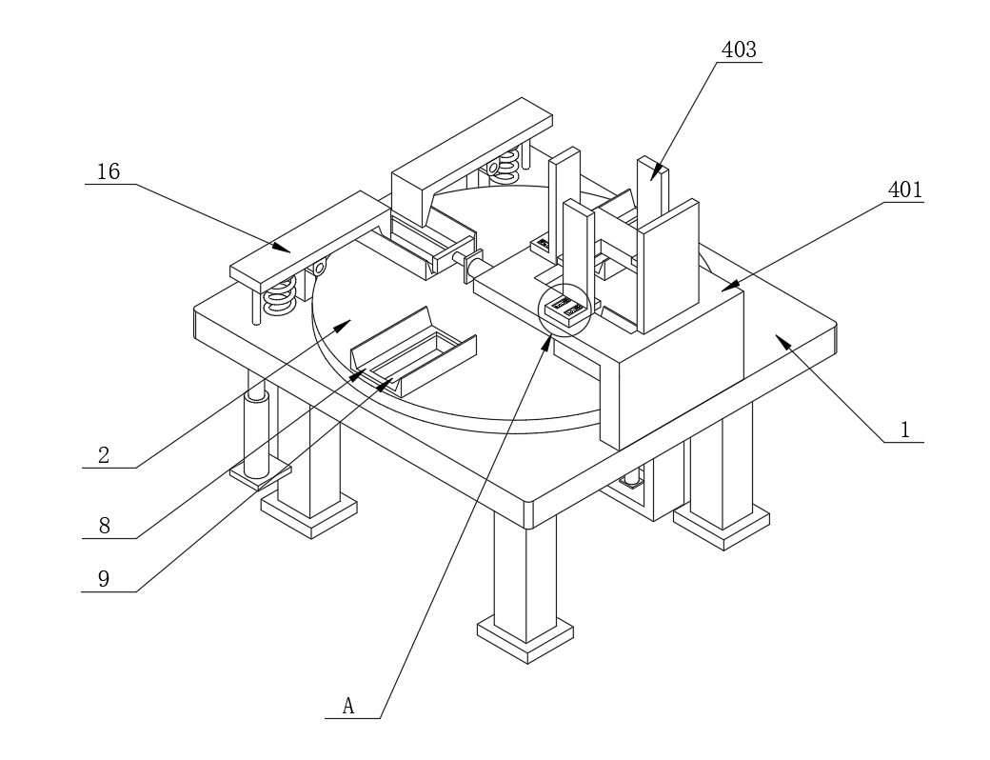
1.转盘式纸盒纸套折叠成型机，包括机架（1），其特征在于：所述机架（1）的顶部活动连接有转盘（2），所述机架（1）的顶部固定连接有转盘定位器（3），所述机架（1）的顶部固定连接有下料机构（4），所述下料机构（4）包括固定架（401）、固定板（402）、挡板（403）、延长板（404）和螺栓（405），所述固定架（401）的顶部固定连接于机架（1）的顶部，所述固定板（402）的顶部固定连接于固定架（401）的顶部，所述挡板（403）的顶部活动连接于固定架（401）的顶部，所述延长板（404）的外侧活动连接于挡板（403）的内侧，所述螺栓（405）的底部贯穿延长板（404）延伸至固定架（401）的内部。
2.根据权利要求1所述的转盘式纸盒纸套折叠成型机，其特征在于：所述固定板（402）的表面开设有固定孔（5），所述螺栓（405）的底部活动连接于固定孔（5）的内部。
3.根据权利要求2所述的转盘式纸盒纸套折叠成型机，其特征在于：所述延长板（404）的表面开设有数量为若干的插孔（6），所述插孔（6）的直径等于固定孔（5）的直径。
4.根据权利要求1所述的转盘式纸盒纸套折叠成型机，其特征在于：所述机架（1）的顶部固定连接有步进电机（7），所述步进电机（7）的输出端贯穿机架（1）固定连接于转盘（2）的底部。
5.根据权利要求4所述的转盘式纸盒纸套折叠成型机，其特征在于：所述转盘（2）的表面固定连接有工位块（8），所述工位块（8）的内部开设有通槽（9），所述通槽（9）的底部贯穿至转盘（2）的底部。
6.根据权利要求5所述的转盘式纸盒纸套折叠成型机，其特征在于：所述转盘（2）的底部固定连接有防护板（10），所述防护板（10）的顶部固定连接有移动气缸（11），所述移动气缸（11）的顶部固定连接有吸嘴块（12），所述吸嘴块（12）的顶部固定连接有吸盘（13），所述吸嘴块（12）的外侧活动连接于通槽（9）的内部。
7.根据权利要求6所述的转盘式纸盒纸套折叠成型机，其特征在于：所述转盘（2）的顶部固定连接有推动气缸（14），所述转盘（2）的顶部固定连接有支撑柱（15），所述支撑柱（15）的顶部活动连接有夹具（16），所述夹具（16）的外侧与工位块（8）的内侧接触，所述夹具（16）的底部固定连接有压簧（17），所述压簧（17）的顶部固定连接于机架（1）的顶部，所述夹具（16）的底部固定连接有不锈钢线（18），所述不锈钢线（18）的底部贯穿至机架（1）的底部。
8.根据权利要求7所述的转盘式纸盒纸套折叠成型机，其特征在于：所述机架（1）的底部固定连接有连接板（19），所述连接板（19）的顶部固定连接有拉伸气缸（20），所述不锈钢线（18）的底部固定连接于拉伸气缸（20）的输出端。
转盘式纸盒纸套折叠成型机

技术领域
本发明涉及转盘式纸盒纸套折叠成型机，属于折叠成型机技术领域。

背景技术
折叠成型机是一种用于将平面材料加工成特定形状的设备，常见于制造业和包装行业。
然而，现有纸盒折叠机在对纸盒原料进行添加时，根据订单不同需要生产不同规格的纸盒，在对纸盒进行上料时，需要对原料夹具进行调整，现有的调整方式较为繁琐，不方便工作人员进行操作，耽误正常的生产效率。
为此，提出转盘式纸盒纸套折叠成型机。

发明内容
有鉴于此，本发明提供转盘式纸盒纸套折叠成型机，以解决或缓解现有技术中存在的技术问题，至少提供一种有益的选择。
本发明的技术方案是这样实现的：转盘式纸盒纸套折叠成型机，包括机架，所述机架的顶部活动连接有转盘，所述机架的顶部固定连接有转盘定位器，所述机架的顶部固定连接有下料机构，所述下料机构包括固定架、固定板、挡板、延长板和螺栓，所述固定架的顶部固定连接于机架的顶部，所述固定板的顶部固定连接于固定架的顶部，所述挡板的顶部活动连接于固定架的顶部，所述延长板的外侧活动连接于挡板的内侧，所述螺栓的底部贯穿延长板延伸至固定架的内部。
进一步优选地，所述固定板的表面开设有固定孔，所述螺栓的底部活动连接于固定孔的内部。
进一步优选地，所述延长板的表面开设有数量为若干的插孔，所述插孔的直径等于固定孔的直径。
进一步优选地，所述机架的顶部固定连接有步进电机，所述步进电机的输出端贯穿机架固定连接于转盘的底部。
进一步优选地，所述转盘的表面固定连接有工位块，所述工位块的内部开设有通槽，所述通槽的底部贯穿至转盘的底部。
进一步优选地，所述转盘的底部固定连接有防护板，所述防护板的顶部固定连接有移动气缸，所述移动气缸的顶部固定连接有吸嘴块，所述吸嘴块的顶部固定连接有吸盘，所述吸嘴块的外侧活动连接于通槽的内部。
进一步优选地，所述转盘的顶部固定连接有推动气缸，所述转盘的顶部固定连接有支撑柱，所述支撑柱的顶部活动连接有夹具，所述夹具的外侧与工位块的内侧接触，所述夹具的底部固定连接有压簧，所述压簧的顶部固定连接于机架的顶部，所述夹具的底部固定连接有不锈钢线，所述不锈钢线的底部贯穿至机架的底部。
进一步优选地，所述机架的底部固定连接有连接板，所述连接板的顶部固定连接有拉伸气缸，所述不锈钢线的底部固定连接于拉伸气缸的输出端。
本发明实施例由于采用以上技术方案，其具有以下优点：
一、本发明通过下料机构，在对不同规格的纸盒进行加工下料时，通过对螺栓的拆卸对延长板的长度进行调整，通过多个插孔能够，增加设备实用性，可对不同规格的纸盒进行加工，通过设置固定孔，使螺栓在对延长板进行固定时，准确的插入到固定槽的内部。
二、本发明通过工位块，工位块的内侧设置有斜面，使纸盒进入工位块受力被吸盘拉开，通过设置通槽，使吸嘴上下活动于通槽的内部，保证取料的正常工作，通过设置拉伸气缸，当对纸盒进行折叠时，通过压簧的回弹力使夹具对纸盒的内侧进行重复折叠。
上述概述仅仅是为了说明书的目的，并不意图以任何方式进行限制。除上述描述的示意性的方面、实施方式和特征之外，通过参考附图和以下的详细描述，本发明进一步的方面、实施方式和特征将会是容易明白的。

附图说明
为了更清楚地说明本申请实施例或现有技术中的技术方案，下面将对实施例或现有技术描述中所需要使用的附图作简单地介绍，显而易见地，下面描述中的附图仅仅是本申请的一些实施例，对于本领域普通技术人员来讲，在不付出创造性劳动的前提下，还可以根据这些附图获得其他的附图。
图1为本发明的立体前视结构示意图；
图2为本发明机架的结构示意图；
图3为本发明图1中A处局部放大的结构示意图；
图4为本发明固定架的结构示意图；
图5为本发明工位块的结构示意图；
图6为本发明机架仰视的结构示意图。
附图标记：1、机架；2、转盘；3、转盘定位器；4、下料机构；401、固定架；402、固定板；403、挡板；404、延长板；405、螺栓；5、固定孔；6、插孔；7、步进电机；8、工位块；9、通槽；10、防护板；11、移动气缸；12、吸嘴块；13、吸盘；14、推动气缸；15、支撑柱；16、夹具；17、压簧；18、不锈钢线；19、连接板；20、拉伸气缸。

具体实施方式
在下文中，仅简单地描述了某些示例性实施例。正如本领域技术人员可认识到的那样，在不脱离本发明的精神或范围的情况下，可通过各种不同方式修改所描述的实施例。因此，附图和描述被认为本质上是示例性的而非限制性的。
下面结合附图对本发明的实施例进行详细说明。
实施例1
如图1-3所示，本发明实施例提供了转盘式纸盒纸套折叠成型机，包括机架1，机架1的顶部活动连接有转盘2，机架1的顶部固定连接有转盘定位器3，机架1的顶部固定连接有下料机构4，下料机构4包括固定架401、固定板402、挡板403、延长板404和螺栓405，固定架401的顶部固定连接于机架1的顶部，固定板402的顶部固定连接于固定架401的顶部，挡板403的顶部活动连接于固定架401的顶部，延长板404的外侧活动连接于挡板403的内侧，螺栓405的底部贯穿延长板404延伸至固定架401的内部，固定板402的表面开设有固定孔5，螺栓405的底部活动连接于固定孔5的内部，延长板404的表面开设有数量为若干的插孔6，插孔6的直径等于固定孔5的直径，机架1的顶部固定连接有步进电机7，步进电机7的输出端贯穿机架1固定连接于转盘2的底部。
通过下料机构4，在对不同规格的纸盒进行加工下料时，通过对螺栓405的拆卸对延长板404的长度进行调整，通过多个插孔6能够，增加设备实用性，可对不同规格的纸盒进行加工，通过设置固定孔5，使螺栓405在对延长板404进行固定时，准确的插入到固定槽的内部。
实施例2
如图4-6所示，在一个实施例中，转盘2的表面固定连接有工位块8，工位块8的内部开设有通槽9，通槽9的底部贯穿至转盘2的底部，转盘2的底部固定连接有防护板10，防护板10的顶部固定连接有移动气缸11，移动气缸11的顶部固定连接有吸嘴块12，吸嘴块12的顶部固定连接有吸盘13，吸嘴块12的外侧活动连接于通槽9的内部，转盘2的顶部固定连接有推动气缸14，转盘2的顶部固定连接有支撑柱15，支撑柱15的顶部活动连接有夹具16，夹具16的外侧与工位块8的内侧接触，夹具16的底部固定连接有压簧17，压簧17的顶部固定连接于机架1的顶部，夹具16的底部固定连接有不锈钢线18，不锈钢线18的底部贯穿至机架1的底部，机架1的底部固定连接有连接板19，连接板19的顶部固定连接有拉伸气缸20，不锈钢线18的底部固定连接于拉伸气缸20的输出端。
通过工位块8，工位块8的内侧设置有斜面，使纸盒进入工位块8受力被吸盘13拉开，通过设置通槽9，使吸嘴上下活动于通槽9的内部，保证取料的正常工作，通过设置拉伸气缸20，当对纸盒进行折叠时，通过压簧17的回弹力使夹具16对纸盒的内侧进行重复折叠。
本发明在工作时：首先根据加工纸盒的大小不同，对延长板404的长度进行调整，工作人员对螺栓405进行拆卸，根据需求对延长板404的长度进行调整，调整完毕后重新对螺栓405进行安装，安装完毕后可将所需要折叠的纸盒放置在固定架401的表面，启动移动气缸11，移动气缸11推动吸嘴块12向上移动，通过吸盘13对纸盒表面进行吸附，吸附完毕后吸嘴块12向下移动，使纸盒放置在工位块8的内部，启动步进电机7对转盘2进行转动，通过转盘定位器3对转动角度进行控制，当转到合适角度时，转盘2同时转动，通过压簧17的回弹力推动夹具16进行转动，使夹具16对纸盒内侧进行折叠，启动拉伸气缸20，拉伸气缸20带动不锈钢线18向下移动，不锈钢线18带动夹具16进行转动，对纸盒进行反复折叠，折叠完毕后通过推动气缸14将纸盒推出。
以上所述，仅为本发明的具体实施方式，但本发明的保护范围并不局限于此，任何熟悉本技术领域的技术人员在本发明揭露的技术范围内，可轻易想到其各种变化或替换，这些都应涵盖在本发明的保护范围之内。因此，本发明的保护范围应以所述权利要求的保护范围为准。

图1
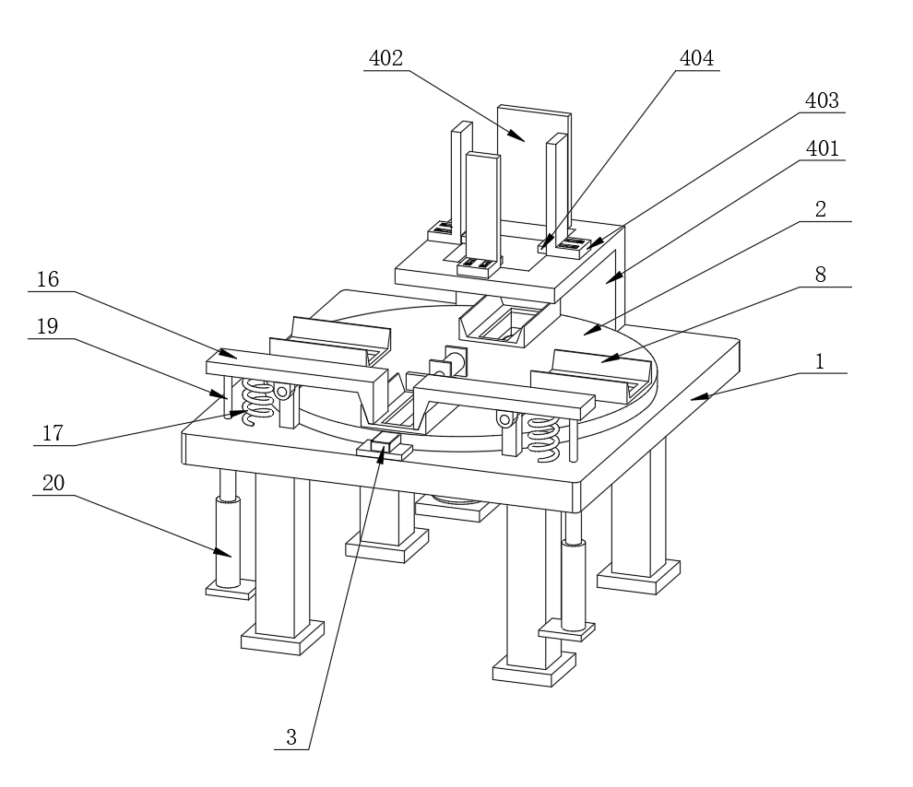
图2
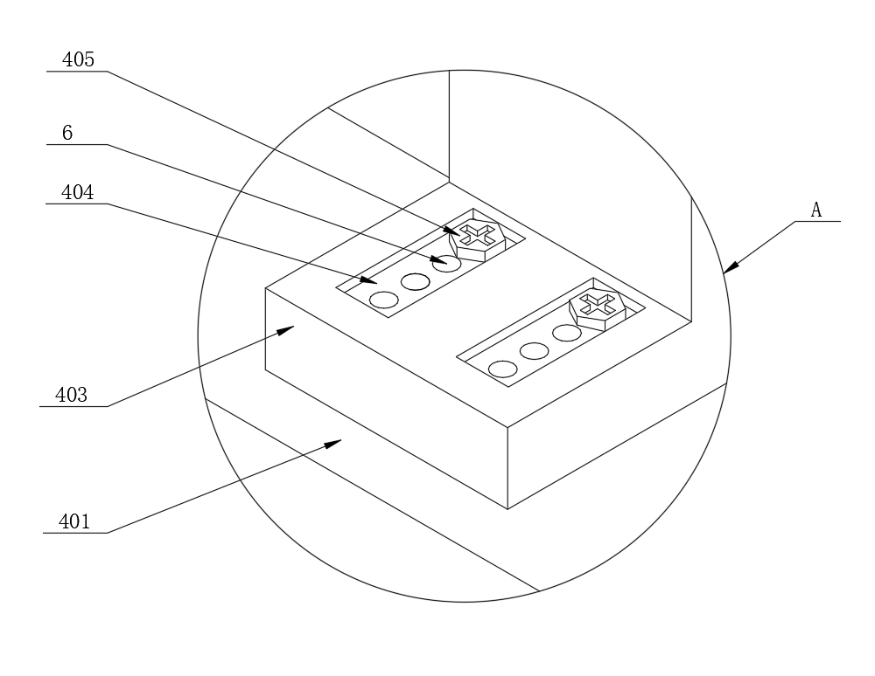
图3
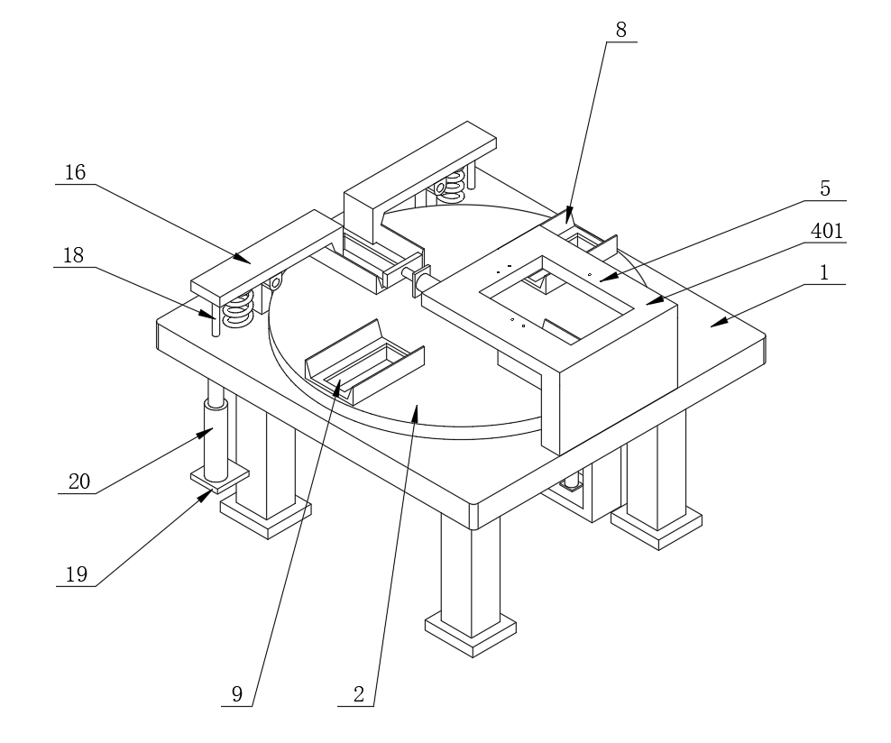
图4
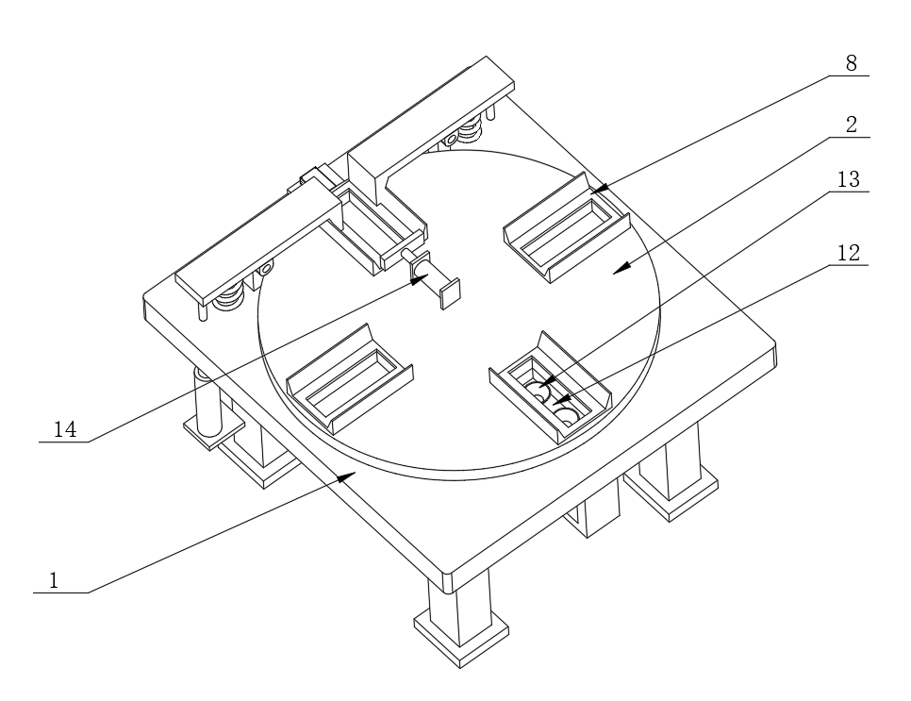
图5
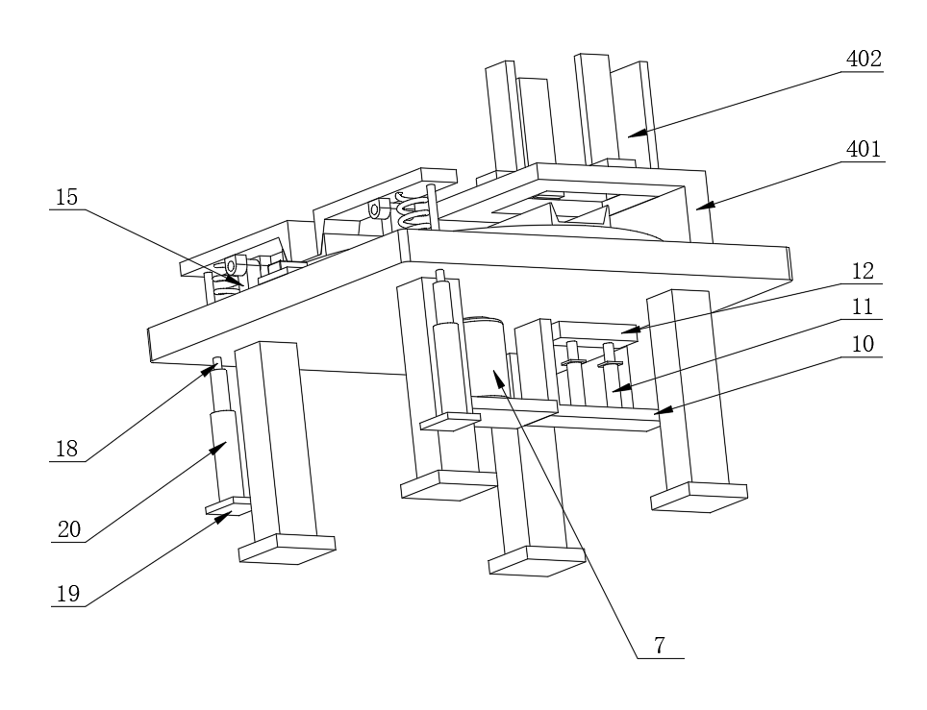
图6

